Especificación de caso de uso: Recibir y Analizar la solicitud de reposición

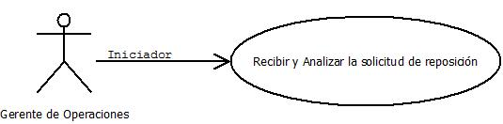

1 Subsistema
Central – Stock Central

1.1 Recibir y Analizar la Solicitud de Reposición
1.2 Descripción

El Gerente de Operaciones de central filtra las solicitudes de reposición en estado Creada o Demorada.

2. Actores
2.1 Actor principal
Gerente de Operaciones

3. Precondiciones

La solicitud de reposición deberá estar en estado Creada o Demorada.

4. Flujo de Eventos

4.1 Flujo Básico

- El Gerente de Operaciones se loguea en el sistema.
- Ingresa al Sistema de Control de Stock, en la sección “Solicitudes de Mercadería”. En esa sección el podrá realizar filtros por:
  - Fecha desde y hasta
  - Estado
  - Sucursal
Podrá visualizar un breve detalle de la solicitud con su estado y sucursal origen. Tendrá un botón para ver el detalle del pedido, un botón para autorizar, rechazar o demorar la solicitud y un campo donde podrá agregar comentarios antes de cambiar de estado.
- El Gerente de Operaciones Filtra las solicitudes en estado Creada.
- Hace click sobre la opción de “ver detalle” donde se visualiza la cantidad solicitada y las caractísticas de la mercadería.

4.2 Flujos Alternativos

Ninguna.

5. Poscondiciones

Ninguna.

